Ausgezeichneter Markenauftritt: Brand Design von Liebherr gewinnt iF Design Award 2023

⸺

**Liebherr hat den renommierten iF Design Award 2023 für das neue Brand Design erhalten. Die Auszeichnung ist der zweite Gestaltungs-Preis für den erneuerten Markenauftritt. Im Oktober 2022 gab es dafür bereits den Red Dot Design Award.**

Bulle (Schweiz), 17.05.2023 – Die Auszeichnung mit dem iF Award 2023 bestätigt die Strahlkraft des neuen Liebherr-Markenauftritts zum zweiten Mal. Schon im vergangenen Jahr gab es dafür den Red Dot Award. Das überarbeitete Design bietet einen hohen Wiedererkennungswert, ein unverwechselbares Markenerlebnis und lässt sich zugleich flexibler an unterschiedliche Medien und Formate anpassen. „Dass alle Kolleginnen und Kollegen es kaum erwarten konnten, mit dem neuen Designsystem zu arbeiten, war für uns das größte Lob“, sagt Holger Spreda, Head of Corporate Design, Media & Print Liebherr-International Deutschland GmbH.

**Leitstern und Inspirationsquelle**

Ein gutes Design macht eine Marke unverwechselbar. Es gibt Orientierung, inspiriert und sorgt dafür, dass Zielgruppen die Marke über alle Kontaktpunkte hinweg schnell erkennen und langfristig in Erinnerung behalten. Mit 13 Produktsegmenten, 140 Gesellschaften weltweit, rund 200 Messeauftritten pro Jahr und beinahe unzähligen Kommunikationsmitteln sind diese Eigenschaften für Liebherr besonders wichtig. Das neue prägnante Branding der Dachmarke verbindet die zahlreichen Einzelelemente und sorgt als Leitstern dafür, dass sich Kunden, Partner und alle weiteren Interessengruppen schnell und einfach im Liebherr-Universum zurechtfinden.

**Starke Marke, sanft modernisiert**

Neue Medien, Formate und Sehgewohnheiten erforderten flexiblere Gestaltungsmöglichkeiten. 2017 haben sich die Kreativ-Expertinnen und Experten der Firmengruppe zusammen mit der Agentur MetaDesign und weiteren Dienstleistern an die Arbeit gemacht. Vier Jahre später fiel der Startschuss für den neuen Markenauftritt. Seitdem zieht sich das sanft überarbeitete Design wie ein roter Faden durch die Produktsegmente und Medien der Firmengruppe – von Baumaschinen und Kühlgeräten über Broschüren und Werbeanzeigen bis hin zu Online-Portalen, Firmenvideos und Social-Media-Kanälen präsentiert sich die Marke im frischen Look.

**Flexibler einsetzbar**

Die dem neuen Erscheinungsbild zugrundeliegenden Gestaltungsrichtlinien wurden im Vergleich zur früheren Version gelockert. Sie erlauben nun flexiblere Design-Optionen. Insbesondere digitale Formate lassen sich besser einbinden. „Da das flexible Designsystem von Anfang an digital gedacht wurde, haben wir eine wichtige Basis für die digitalen Plattformen der Firmengruppe geschaffen”, sagt Alexandra Federle, Head of Digital Design, Liebherr-International Deutschland GmbH. Zugleich bleibt der hohe Wiedererkennungswert der traditionsreichen Marke erhalten.

Der iF Design Award gilt als einer der renommiertesten Design-Preise weltweit. Die Jury aus internationalen Design-Expertinnen und -Experten vergibt die Auszeichnung einmal im Jahr.

Über die Firmengruppe Liebherr

Die Firmengruppe Liebherr ist ein familiengeführtes Technologieunternehmen mit breit diversifiziertem Produktprogramm. Das Unternehmen zählt zu den größten Baumaschinenherstellern der Welt. Es bietet aber auch auf vielen anderen Gebieten hochwertige, nutzenorientierte Produkte und Dienstleistungen an. Die Firmengruppe umfasst heute über 140 Gesellschaften auf allen Kontinenten. In 2022 beschäftigte sie mehr als 50.000 Mitarbeiterinnen und Mitarbeiter und erwirtschaftete einen konsolidierten Gesamtumsatz von über 12,5 Milliarden Euro. Gegründet wurde Liebherr im Jahr 1949 im süddeutschen Kirchdorf an der Iller. Seither verfolgen die Mitarbeitenden das Ziel, ihre Kunden mit anspruchsvollen Lösungen zu überzeugen und zum technologischen Fortschritt beizutragen.

Bilder

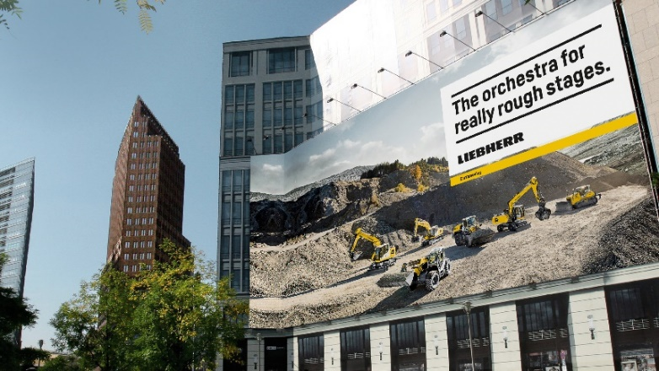

liebherr-brand-design-billboard.jpg

Das Brand Design von Liebherr wurde mit dem iF Design Award 2023 ausgezeichnet. Bereits im vergangenen Jahr wurde es mit dem Red Dot Design Award bedacht.

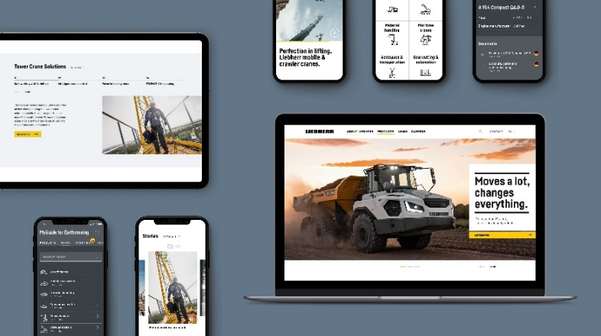

liebherr-brand-design-digital.jpg

Das überarbeitete Liebherr-Brand Design funktioniert auch in der digitalen Kommunikation mit ihren unzähligen Medien und Formaten.

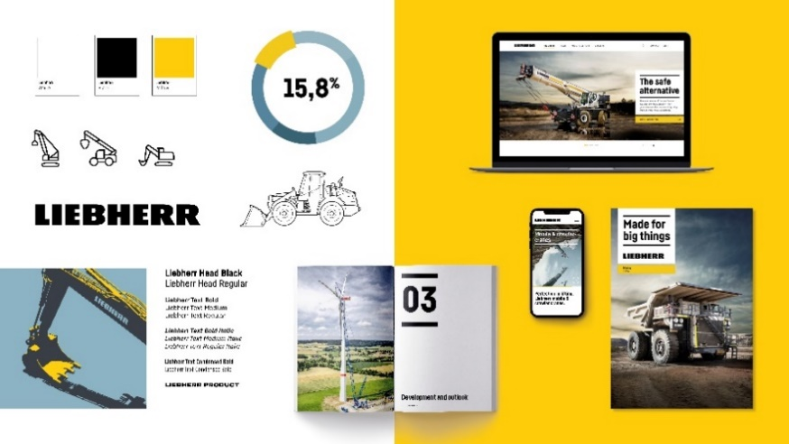

liebherr-brand-design-colours.jpg

Liebherr hat sein Logo optimiert, das Farbkonzept überarbeitet und eine eigene Schrift entwickelt. Neu sind auch die Icons.

Kontakt

Philipp Hirth  
Department Head Corporate Communications  
Telefon: +41 56 296 40 70  
E-Mail: philipp.hirth@liebherr.com

Veröffentlicht von

Liebherr-International AG  
Bulle / Schweiz  
www.liebherr.com